U ZDRAVOM TIJELU ZDRAV DUH 😊
Proteklih tjedana puno slušamo o tome kako je u ovim trenucima važno ulagati u fizičko i psihičko zdravlje.
Za vas , draga djeco , koji se još ne vraćate u vrtić nego ostajete kod kuće , ovaj tjedan pripremamo aktivnosti vježbanja kod kuće.
S obzirom da našu ulogu sada preuzimaju roditelji , donosimo nekoliko teorijskih smjernica.
Djeca predškolske dobi imaju veliku potrebu i želju za pokretom – trčanjem , skakanjem , plesanjem. Zbog užurbanog načina života djeca su sve više naklonjena brzoj prehrani i sve više se služe aktivnostima koje ne zahtijevaju mišićni napor. Upravo zbog toga mi u vrtiću planiramo više sadržaja tjelesnog i zdravstvenog odgojno obrazovnog rada kako bismo djeci omogućili da budu aktivni.
Ono što je važno napomenuti da se te aktivnosti provode u skladu sa dječjom dobi i mogućnostima kao i u sigurnom i poticajnom okruženju.
Svakodnevno vježbanje važno je prije svega zbog pravilnog rasta i razvoja djece , razvoja motorike i funkcionalnih sposobnosti.
Ako djeca u najranijoj dobi uvide važnost tjelesnog vježbanja kao nečeg što je pozitivno, razviti će ljubav prema sportu i tjelesnom vježbanju te bi se istim mogli nastaviti baviti u adolescenciji i kasnijem životu.
ZAJEDNIČKE VJEŽBE ZA DJECU I RODITELJE PRIJE DORUČKA :

https://youtu.be/POgefY_4G8w
Prijedlozi za vježbanje na otvorenom :
https://www.facebook.com/reena.chadha.547/videos/3256439731037085/
https://www.facebook.com/maricela.montemayor.94/videos/1709361929205864/

Nakon vježbanja slijedi zdrav doručak :

Doručak je kralj svih obroka. To je prvi obrok u danu koji nas opskrbljuje energijom, potiče metabolizam i probavu. Danas ga, na žalost, mnogi odrasli zbog ubrzanog načina života zanemaruju i preskaču, a svojim primjerom ni svojim mališanima ne usađuju naviku jutarnjeg obroka kojima je on itekako potreban.
Mališani bi tako trebali imati i zajutrak i doručak. Iako ih mnogi trpaju u isti koš, zajutrak je zapravo obrok prije doručka. Temeljni obrok koji čini podlogu za dnevni rad organizma.

Zajutrak i doručak: snaga za mozak
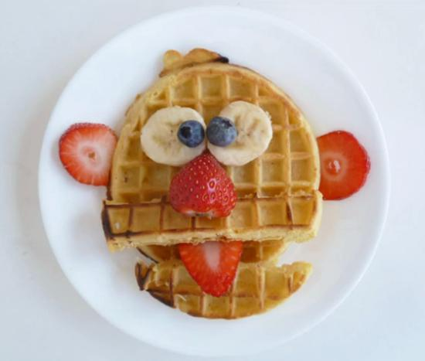
Prvi jutarnji obroci (zajutrak i doručak) posebno su važni i ne bi se smjeli preskakati.
Oni osiguravaju:
- energiju ključnu za funkcioniranje tijela tijekom dana,
- pokreću metabolizam,
- jačaju imunitet,
- osiguravaju potrebnu energiju za mozak,
- bolju koncentraciju u razredu,
- veću aktivnosti i
- veću zainteresiranost za rad i učenje.
Isto tako, dokazano je da doručak utječe na bolje ponašanje u školi i izvan nje i smanjuje sklonost debljanju. Naime, mnogi koji preskaču doručak imaju naviku tijekom cijelog jutra i dana svako malo grickati sve što im se nađe pod rukom jer tijelo nisu namirili hranjivim tvarima. Zato je tijelo u stalnoj potrazi za dodatnim unosom hrane, pa evo nam razloga za one kasnonoćne večere.

Kako naučiti dijete na zajutrak i ručak? Stvar je u pripremi
Iako je bilo kakav zajutrak i doručak bolji od ničega, ipak bi prvi obrok trebao biti oličenje zdravlja.
Pri izboru prednost treba dati kruhu i proizvodima od cjelovitih žitarica, mlijeku i mliječnim proizvodima, žitnim pahuljicama, sirevima, namirnicama bogatih vlaknima, proteinima i kalcijem te namirnicama koje su siromašne jednostavnim šećerima.
Uglavnom, zajutrak i doručak trebali bi sadržavati dovoljne količine ugljikohidrata, proteina, vlakana i pametan odabir masnoća. Dječja prehrana ne smije biti siromašna mastima jer su one izuzetno važne za oblikovanje mozga i brojnih stanica u tijelu.
No kako pripremiti tako zdrav zajutrak? Vi odlazite na posao u 6 sati ujutro, pa nećete se valjda dizati u pol 5 da pečete zdrave keksiće za jutarnji obrok.
Najbolji savjet koji vam možemo dati je da večer prije isplanirate što će mališan ujutro pojesti (a mogli bi i vi ). Uključite mališana u dogovor, pa i u samu pripremu. Tako će vjerojatno i s većim veseljem doručkovati.
Neovisno o tome što vaše dijete voli jesti, nemojte mu dozvoliti da preskoči zajutrak ili doručak. Ako nemate ideja što servirati mališanu za jutarnji obrok, evo 7 prijedloga za zdrave jutarnje obroke koje možete pripremiti tijekom radnog dana, a neke preko vikenda kada imate više vremena. A tada se mališanu i vi možete pridružiti za stolom

Recept #1. Kaša od zobenih mekinja s orasima i sušenom brusnicom
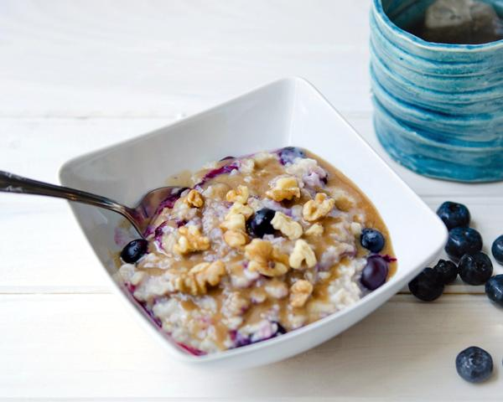
- 2 velike žlice zobenih mekinja
- 2 dcl mlijeka ili vode
- žlica nasjeckanih oraha ili drugih orašastih plodova
- 2 žlice sušenih brusnica ili drugog sušenog voća
- po želji med ili agavin sirup
Zobene mekinje kuhaju se kao i zobene pahuljice. Mekinje su zapravo vanjski omotač žitarica koje za razliku od njih imaju visok sadržaj celuloze, minerala, vitamina, beta glukana i lako probavljivih vlakana.
Dakle, u mlijeko ili vodu dodajte mekinje i zagrijavajte sve do kad ne zakipi. Prokuhajte minutu do kad se ne zgusne u kašicu i maknite sa štednjaka. Servirajte kašicu u zdjelici, a u nju dodajte med, nasjeckane orahe i sušeno voće.
SAVJET+: Zobene mekinje i bilo koje pahuljice možete zamijeniti cjelovitim žitaricama. Na primjer, dan prije skuhajte amarant, proso ili kvinoju i ujutro ih prelijte jogurtom ili mlijekom. Po želji dodajte voće, orašaste plodove i sladilo.

Recept #2. Smoothie od banane i meda
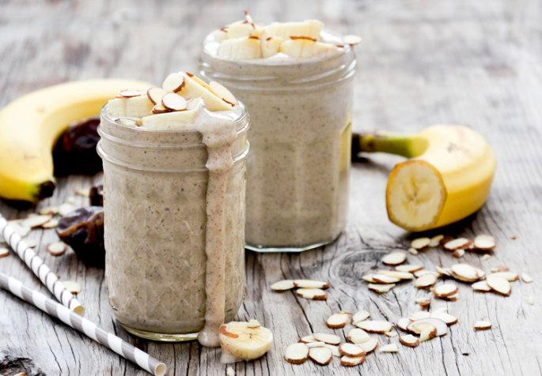
- 1/2 banane
- 1/3 šalice jogurta
- ⅓ šalice mlijeka
- žličica meda
- žličica kakaa
U blender stavite narezanu bananu, jogurt, mlijeko i med i sve dobro izmiksajte do kad ne dobijete glaku smjesu. Natočite u šalicu i za kraj pospite kakaom .
Zašto kakao? Budući da neka djeca ne vole piti mlijeko, a još manje vole jesti voće, s jednom žličicom kakaa možete odbojno zdrav zajutrak pretvoriti u neodoljivu slasticu.

Recept #3. Svježi sir i kiselo vrhnje
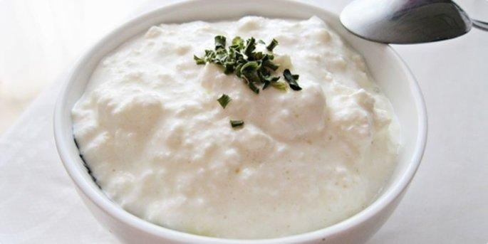
Na siru i vrhnju smo svi odrasli pa mislimo da nema potrebe za posebnim receptom.
Pomiješajte sir i vrhnje (vrhnje možete zamijeniti čvrstim jogurtom), i po želji dodajte na sitno narezanu nemasnu salamu kao što su pileća prsa ili kuhana šunka te sjemenke lana, sezama ili sjemenke suncokreta. Uz sir s vrhnjem servirajte i krišku integralnog kruha.
Svježi sir bogat je visokokvalitetnim proteinima i esencijalnim aminokiselinama, a sjemenke su odličan izvor proteina, zdravih masti i složenih ugljikohidrata.

Recept #4: Kruh sa zdravim namazom od piletine ili tunjevine
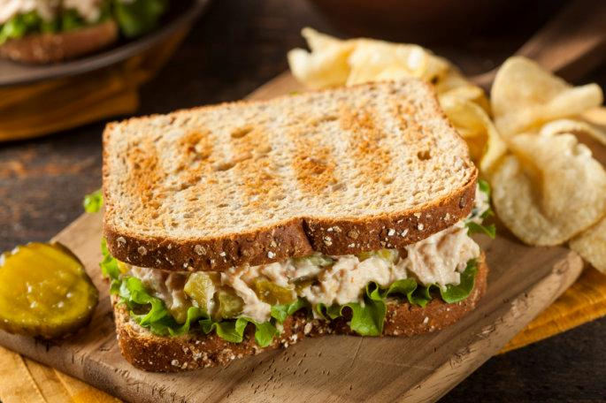
Tko kaže da trebate kupovati paštete u trgovinama? One su ovako i onako prepune aditiva i onih “E nešto” stvari pa zašto ne bi pripremili zdrave namaze kod kuće? Što je najbolje, lako i brzo se pripremaju pa ih možete pripremiti i večer prije.
Evo recepta za zdrave namaze:
- 100 g pilećih prsa ili tunjevine iz konzerve
- 2 žlice grčkog jogurta
- žličica senfa
- po želji sol, papar i ostali začini
- limunov sok
Pileća prsa začinite po želji i prepecite ih tako da dobe lijepu boju. Ubacite ih u blender ili ih na sitno narežite i usitnite štapnim mikserom. Dodajte preostale sastojke, po želji istisnite malo limunovog soka i usitnjeni peršin i spremite u hladnjak.
Namaz namažite na integralni kruh i to je to.

Recept #5: Zdravi sendvič od francuske salate i piletine
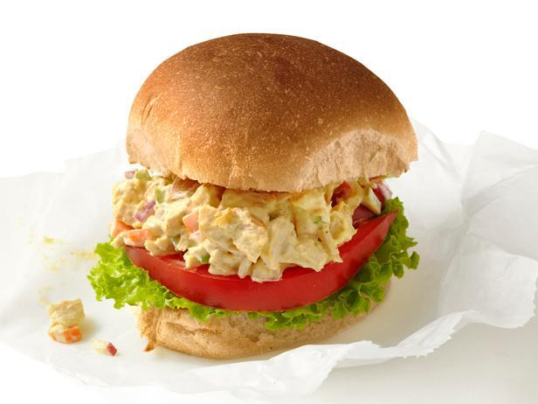
Napravite francusku salatu tako da skuhate ili prepečete pileća prsa i izrežete ih na kockice. Piletini dodajte grašak, narezanu mrkvu, kisele krastavce, kuhano jaje, light majonezu ili črvsti jogurt i začinite po želji. Pomiješajte sve sastojke i spremite salatu u hladnjak.
Za doručak premažite integralni kruh sa ovom zdravom francuskom salatom.

Recept #6: Zdrave granola pločice
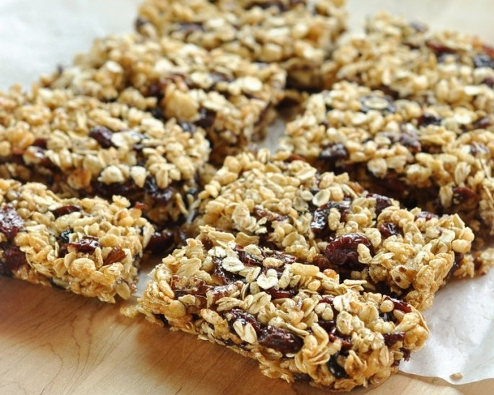
Sastojci za 12 pločica:
- 250 g zobenih pahuljica
- 1/2 šalice narezanih badema
- 50 g sjemenki suncokreta
- 100 g meda ili drugog sladila
- 1/2 žličice ekstrakta vanilije
- 50 g sušenih grožđica ili mješanog sušenog voća
- 50 g usitnjenje čokolade
- banana
- 3 žlice kokosovog ulja
U zdjeli pomiješajte zobene pahujice, sušeno voće i usitnjenju čokoladu i bananu. Bademe i sjemenke popržite na tavi i dodajte ih u zdjelu. Na samom kraju dodajte med i kokosovo ulje pa sve dobro promiješajte.
Smjesu lagano utisnite na dublji lim kojeg ste prethodno pokrili papirom za pečenje i stavite u pećnicu na 30 min na 180 stupnjeva. Ohladite i narežite na komade. Poslužite ih uz šalicu mlijeka.
Možete ih poslužiti za zajutrak, doručak, ali i za užinu

Recept #7: Zdravi slani muffini za doručak
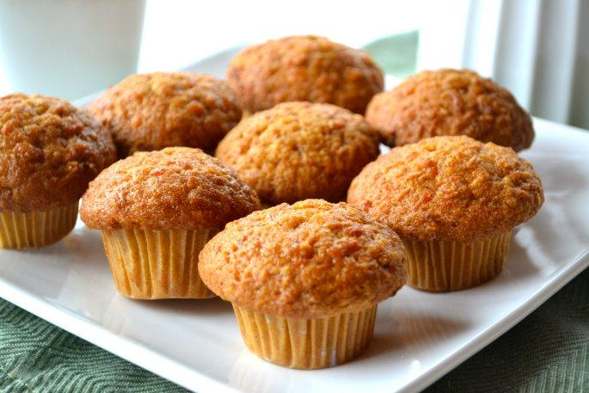
- 350 g svježeg sira
- 3 jaja
- 100 g nasjeckane šunke ili pilećih prsa
- žličica soli
- prašak za pecivo
- jedan jogurt
Dobro pomiješajte sve sastojke i napunite kalupe za muffine. Pećnicu zagrijte na 200 stupnjeva i pecite 45 minuta.
Sljedeće jutro servirajte muffine uz šalicu jogurta ili prirodnog voćnog soka.
Uživajte u slasnim receptima sa svojom dječicom.

Uz svakodnevno vježbanje i zdrave obroke za naše zdravlje važno je također i naše raspoloženje.
Kako bi ostali pozitivni i veseli uz sve aktivnosti u kojima provodimo dan vrlo je važna glazba - pjesma i ples , stoga vam donosimo par prijedloga za slušanje i ples ( mislili smo i na roditelje i djecu 😊) :
https://youtu.be/rOKPCh6xjXc
https://youtu.be/DdTNHS8aCcg
https://www.roditelji.hr/lifestyle/klasicni-koncerti-za-djecu-i-roditelje/#utm_source=clanci&utm_campaign=pps&utm_medium=link&utm_content=text-break-tags
Uživajte u zajedničkim aktivnostima i održite zdrav duh u zdravom tijelu !
Velike pozdrave šalju vam odgojiteljice žute skupine ! 😊

